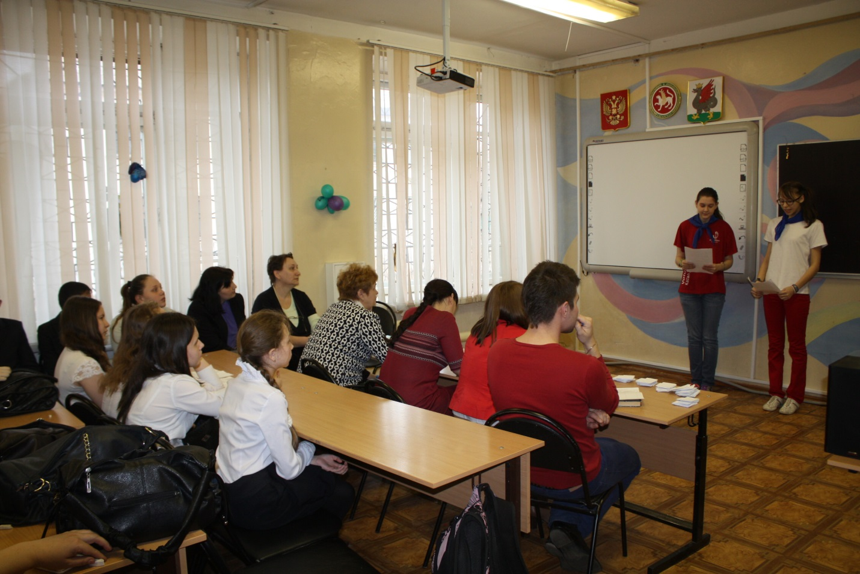
Республиканская антинаркотическая акция «Будь готов! Скажи, нет!»
